https://kisadalga.net/haber/yasam/engelsle-akraba-ciktik-iyi-mi-113005

ALMANYA İZLENİM ((1))
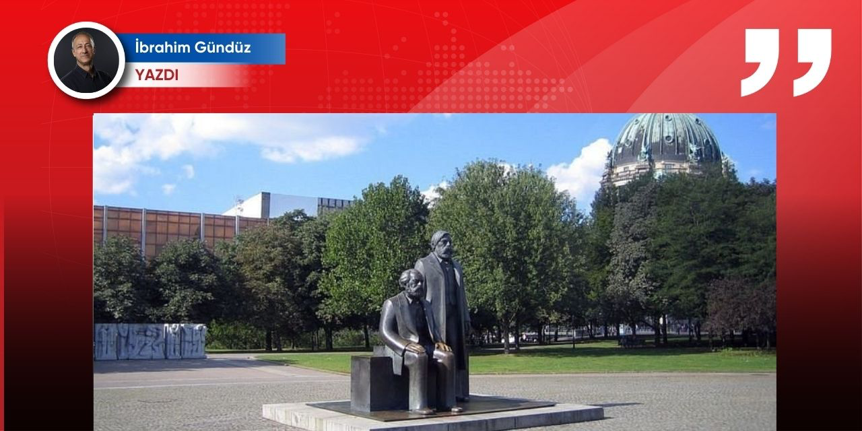
Engels’le Akraba Çıktık İyi mi!
Evet yanlış anlamadınız o Engels... Friedrich Engels... Karl Marx’ın en yakın arkadaşı... Marksist kuramın babalarından birisi olan Engels’den söz ediyorum... İnanması çok güç ama ben de hala bunun şokunu yaşıyorum. Hatta yazayım mı yazmayayım mı diye de çok düşündüm. Çünkü kimileri “Kafayı yemiş” muamelesi yapabilir, kimileri de “Youtuberlar gibi ilgi çekmeye çalışıyor” diyebilir. Ama sonunda yazmaya karar verdim. Ancak Engels’le akrabalığımın detaylarını açıklamadan önce size Almanya izlenimlerimi aktarmak istiyorum. Zaten ne olduysa bu son yaptığımız Almanya ziyareti sırasında oldu...
Akademisyen Eşiyim
Eşim Zuhal Yeşilyurt Gündüz bir akademisyen. Zaman zaman uluslararası konferanslar, toplantılar, paneller için yurt dışına çıkar. Geçtiğimiz yaz Almanya-Bonn ve Hollanda-Utrecht’te iki konferansa katılmaya karar verince, “Birlikte gidelim” dedi...
Şansımız şu, kayınbirader Essen’de yaşıyor. Yani Kuzey Almanya’da. Bonn ve Utrecht’e çok yakın. Ev ve ulaşıma para ödemiyoruz. Sağ olsunlar evlerinin salonunu bize tahsis edip, otomobillerinden birisini de bizim kullanımımıza sunuyorlar. Ucuz bilet ve millerle uçak bileti fırsatlarını da yakalayınca ailecek gitme kararı verdik. Yeşil pasaportlarımız olduğu için vize derdimiz de yok. Yani şu cefakâr milletin biraz şanslı bireyleriyiz desek yanlış olmaz sanırım. Neyse Reisimiz son anda biraz insafa gelince yurt dışı çıkış “haracı” engelini de ucuz atlattık.
Uçak Psikolojisi
Kemal Kılıçdaroğlu’yla birlikte 2012 yılında Bosna-Hersek’e yaptığımız uçak yolculuğu sırasında yaşadığımız türbülansın bende bıraktığı psikolojik etki maalesef halen devam ediyor. CASA’sından C-130’una, Boeing Jumbo Jet’ten Airbus A-330’a ve Cessna taksi uçaklar dahil büyük-küçük birçok uçak ve helikopterle yüzlerce kez yolculuk yapmış olmama rağmen, o yolculukta yani Bosna-Hersek uçuşunda uçağımızın yaşadığı türbülansı hiç unutamıyorum. Bir özel şirkete ait uçağımız, Balkanlar üzerinden geçerken, sanki uçağın içinde değil de dört çeker bir aracın içinde Balkan dağlarında yol alıyor gibiydik. Sarsıntı bir türlü bitmek bilmedi. Neyse ki tek parça halinde Saraybosna Havaalanına ulaştık ama o yolculukta dağılan psikolojimi ne yazık ki hala toparlayabilmiş değilim. Bir de benzer bir yolculuğu THY uçuşuyla İran’ın İsfahan kentine yapınca (Bosna uçuşu kadar olmasa da) psikolojik etkisi katmerlendi.
Uçuş Öncesi Bira
İşte bu psikolojik travmanın etkisiyle her uçak yolculuğu öncesinde imkânım olursa birkaç bira içmeye çalışıyorum. O nedenle Ordu Havaalanı, Rize-Artvin Havaalanı gibi bazı havaalanlarında alkollü içki servisine izin vermeyen akıllıları uyarıyorum. İnsanların rahatlamasına ve gevşemesine mani olmayın. Kimsenin ne içtiği sizi zerre kadar ilgilendirmez. İki hafta önce bulunduğum Rize-Artvin Havaalanında, “Bir bira rica edebilir miyim” diye seslendiğim havaalanı kafesindeki görevli hanımefendinin, “Yasak, bira satmıyoruz” deyişini de hiç unutamıyorum. Kardeşim milletin birasına, rakısına karışmayın. Zaten dünyanın en adaletsiz vergisini alıp içtiğimiz şeyi zehir ediyorsunuz hiç olmazsa nerede ne içeceğimize karışmayın. Havaalanlarında, trenlerde alkollü içki satışının yasaklanması nereden çıktı? İsteyen çay-kahve içer, isteyen bira-rakı veya viski içer. Ayrıca bir turizm ülkesinde bunu yapamazsınız. Karadeniz’e sadece Arap turistlerin gelmesini düşünüyor olabilirsiniz ama inanın bana onlar da ülkelerinin dışına çıktıklarında biranın keyfini çıkarıyor.
Bir de bırakın Türkiye’yi, dünyanın en yeşil bölgelerinden birisinde inşa edilen bir havaalanının “plastik çiçeklerle” süslenmiş olması da görgüsüzlüğün, zevksizliğin zirvesi olarak zihnime işledi. Acaba Karadeniz’deki ekokırımlar ve doğa katliamları sonrasındaki yaşama mı alıştırıyorlardı vatandaşları diye de düşünmeden edemedim...
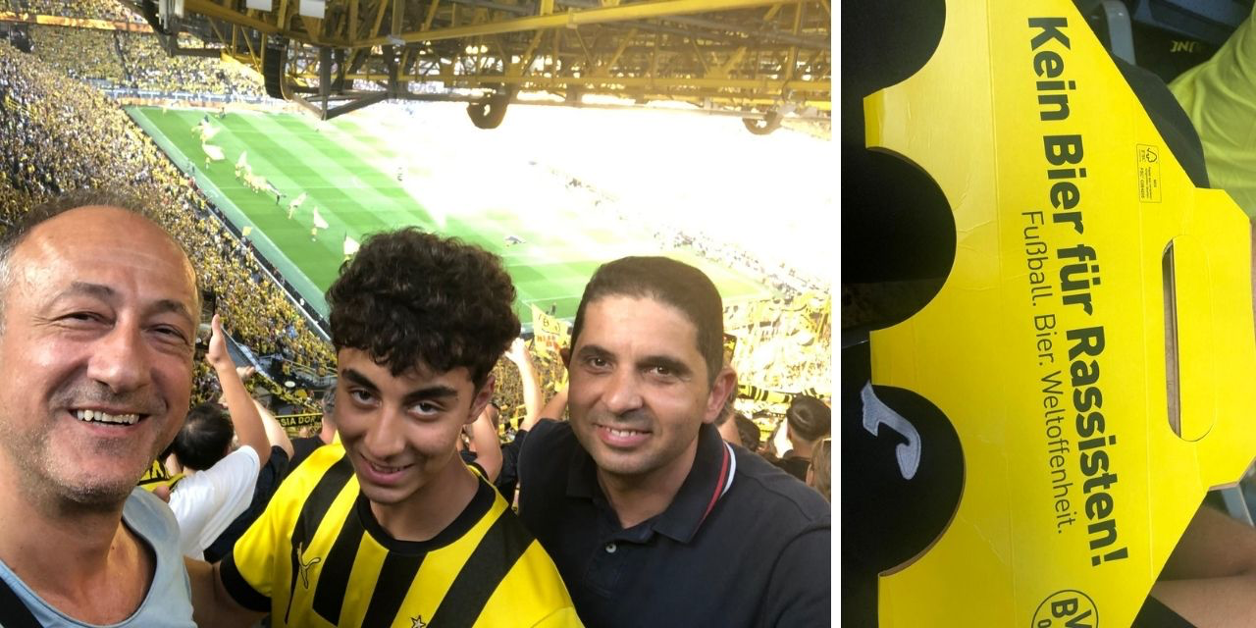
FOTO: Barış’ın futbol aşkını bilen dayısı Volkan, bize bir sürpriz yapıp Nuri Şahin’in çalıştırdığı Borussia Dortmunt’la – Eintracht Frankfurt arasındaki ligin açılış maçına götürdü. 82 bin kişilik Dortmunt Stadı müthiş bir ambiyansa sahip. Bira taşıma kutularının üzerindeki “Irkçılara Bira Yok” yazısı ise dikkat çekiciydi...

Düzen Ülkesindeki Düzensizlikler
Neyse biz Almanya’ya dönelim... Almanya izlenimlerimizi yazmak için oturduk... Almanya her zamanki gibi bir düzen ülkesi. Bunu ülkeye adımınızı attığınız anda görüyorsunuz. Her şey olması gerektiği gibi. Elbette onların da hataları ve eksiklikleri var. “Her şey” değil de “Çoğu şey” diyelim o zaman. Çünkü Almanya’dan döndükten 10 gün sonra Dresden’de bir köprünün çökmesine çok şaşırmıştım. Almanya gibi bir ülkeden beklenmeyecek bir olay. Hani Hindistan, Bangladeş (Türkiye demeye dilim varmıyor) gibi ülkelerde zaman zaman şahit olduğumuz türden bir kaza. Ve üstelik Almanya’ya her gittiğimde olduğu gibi bu gidişimde de Almanya’da kaldığımız süre içinde beni en çok etkileyen şey tamirat ve bakım işleri olmuştu. Otobanlarda olsun, şehir içlerinde olsun hemen her yerde istisnasız bir bakım ve tamirat işi vardır. İngilizlerin “maintenance” dedikleri şey. Yani Türkiye’de çok nadir gördüğümüz bir olay. Çünkü biz yaptık mı yüz yıllara meydan okuyan bir eser ortaya koyuyoruz! Öyle bakımdı, onarımdı vs şeylerle vakit kaybetmeyiz.
Kimse Hissetmez
Neyse yine Almanya’dan devam edelim. Bakım yapılır ama öylesine çevre tedbirleri alınır ki, çalışma alanının dışında kimse hissetmez. Yol tıkanıklığı, trafik akışında aksama olabilir ama siz inşaatın pisliğini ve tehlikesini hissetmezsiniz. Uyarılar, şeritlemeler, bariyerler vs hepsi olması gerektiği gibidir. Tabii onların öyle “100 günde bitireceksiniz”, hatta, “90 güne çekebilir miyiz” gibi temel atma sırasında yapılan pazarlıkları yok bildiğim kadarıyla. 100 günde bitiriyoruz ama 100 günde de ya batıyor ya çöküyor ya da dökülüyor maalesef. Acelen ne? Neden 100 veya 200 gün sınırı getiriyorsun? Önemli olan bir işin dört dörtlük yapılması değil mi? Önemli olan ortaya konulan eserin eksiksiz olması ve sorunsuz çalışması değil mi? Önemli olan yaptırılan bir yolun, köprünün, binanın her yönüyle estetik dahil bir eser olması değil mi? Hayır değil maalesef. En kısa sürede bitip, birileri ceplerini dolduracak, siyasiler şovunu yapacak ama sonrasında ne olduğu kimsenin umurunda değil. Böyle bir ilkelliği maalesef hala yaşıyoruz. “Bitti, açtık” denilip ortasından sel akan havaalanları, tavanları dökülen terminaller, yol bağlantıları olmayan otogarlar, girişleri ve çıkışları hesaplanmamış metrolar vs liste uzayıp gidiyor.
Neyse çok dağıtmayalım Almanya’da işte Dresden’deki gibi kazaların yaşanmaması için sık sık bu bakım-onarım işleri vardır her yerde. Bir de böyle olmasa kim bilir neler olurdu. Düşünmek bile istemiyorum.
Altı Yıl Sonra
En son 2018 yılında geldiğimiz Almanya’ya 6 yıl aradan sonra bir kez daha adım attık. Düsseldorf Havaalanında dışarı çıktığımızda her zamanki güler yüzüyle ve sıcaklığıyla kayınbiraderim Volkan bizi karşıladı. Güçlü ve farklı bir espri anlayışı vardır. Hatta yeğenleriyle yani bizim çocuklarla her zaman esprili didişmeler içine girdiklerinden, zaman zaman kavga mı ediyorlar, espri mi yapıyorlar anlamakta zorlanıyorum. Onlar kavga ediyor zannederken birden kahkahalar yükseliyor. Çocukları uyarıyorum, “Dayınızla böyle didişmeyin” diyorum ama anlatamıyorum. Gençlik işte.
Almanya’da Korna Sesleri
Almanya’da bu ziyaretim sırasında beni en çok etkileyen şeylerden birisi trafikteki korna sesleri oldu. Bu gidişimizde hiç olmadığı kadar sokaklarda korna sesi duydum. Şok oldum. Hiç unutmam rahmetli Süleyman Demirel 1 Mart 1999 tarihinde D-8 Zirvesine katılmak için özel uçakla Bangladeş’e gitmişti. Ben de o dönemde Sabah Gazetesi Diplomasi Muhabiri olarak zirveyi izlemekle görevliyim. Tek başıma kalkıp Bangladeş’e gitmiştim. Hem de First Class uçuşla. O zaman Sabah Gazetesi Diplomasi Muhabiri olmak, bir holdingin CEO’su olmaktan daha havalıydı. Dışişleri Bakanı, Başbakan veya Cumhurbaşkanı’nı izlemek için görevlendirildiğim zaman uçak ve kalacak her hiçbir zaman sorun olmazdı. Yurt içi veya yurt dışı görevlerde genellikle izlediğimiz heyet nerede kalırsa biz de orada kalırdık. Bazen de heyetin kalacağı otelde yer yoksa, önce 3-4 yıldızlı otellere bakılırdı, yer yoksa 5 yıldızlı otellere, orada da yer yoksa yani otelin süit odasının dışında odası yoksa süit odası kiralanırdı. Hiç unutmam Brüksel’de dönemin Başbakanı Tansu Çiller’i izliyoruz. Hilton süitte kalıyorum. Kaldığım oda iki katlıydı. Çünkü tüm oteller dolu ve başka bir yer yoktu. Diğer gazeteci arkadaşlar Başbakanın programını izlemeyi bırakıp odamı ziyarete gelmişlerdi. Bense o kadar para verdiğim odada birkaç saat uyumakla kalmıştım.
First Class Uçuş
Bangladeş’den dönüş için uçakta bir türlü ekonomi sınıfı bilet bulamamıştık. Business de yoktu. Sadece First Class bilet vardı. Alınmıştı. Evet başka çare olmadığı için Emirates Havayollarından First Class uçak bileti alınmıştı. Hatta dönüşte Emirates Havayolları’nın Dakka-Dubai uçuşu gecikince İstanbul bağlantısını kaçırmıştım. Bu yüzden o gece Dubai’de 7 yıldızlı bir otelde ağırlanmıştım. Yani First Class yolcusu olduğum için 7 yıldızlı otelde kalmıştım. O otelden arakladığım havluyu hala kullanıyorum. O kalitede bir havlu henüz bulamadım. Ertesi gün Emirates’in Dubai-İstanbul seferini yapan Boeing 747 uçağındaki First Class bölümündeki tek yolcuydum. Bense kötü bir gazeteci yeleği üzerimde, bol-spor bir pantolon altımda, gazeteci çantam yanımda genç ve fakir bir gazeteciydim. O yolculukta gördüğüm izzet ve ikramı başka hiçbir yerde görmedim. First Class’daki tek yolcu olunca birbirinden güzel iki hostes beni bir saniye bile boş bırakmadılar. 10 dakikada bir şampanya mı içerim, meyve suyu mu, atıştırmalık mı isterim, ana yemek mi, kahve mi, çay mı, meyve tabağı mı... Ya da hangi dergileri okumak isterim... Bir zamanların THY’sini bile çatlatmışlardı... (Bir zamanların diyorum çünkü artık THY’nin su ve sandviç için bile para istemesini çok ama çok itici buluyorum.) İnanın bana ikramların ardı arkası kesilmemişti. İnanılmaz bir uçuştu. First Class’ın manzarası da bir başka. Müthiş bir görüş açısı var. Hiç unutmuyorum uçağımız güneşli ve pırıl pırıl bir günde Suriye üzerinden Akdeniz’e giriş yapmıştı ve Mart ayında olmanın da etkisiyle görüş açısı çok netti. Bir tarafta İsrail-Filistin-Lübnan ve ortada Kıbrıs ve ufukta Türkiye ana karası o kadar etkileyici bir manzaraydı ki anlatamam. O nedenle zaman zaman arkadaşlara takılarak söylüyorum, “Ölmeden önce yapılacak 10 şeyden birisi de güneşli bir Mart ayında Emirates uçağıyla Dubai-İstanbul arasında bir uçuş. Ama First Class!” diye takılıyorum.
(YARIN: ALMAN DAYAĞINDAN YEŞİL IŞIK KURTARDI... ENGELS’LE AKRABA ÇIKTIK İYİ Mİ...)
İbrahim Gündüz

